Пальчиковая гимнастика для ребенка.

(рекомендации родителям и педагогам)
Пальчиковые игры с ребенком – это очень полезная гимнастика для развития моторики ребенка. Также они способствуют развитию речи и творческой деятельности. Пальчиковые игры подходят для детей от года и старше.
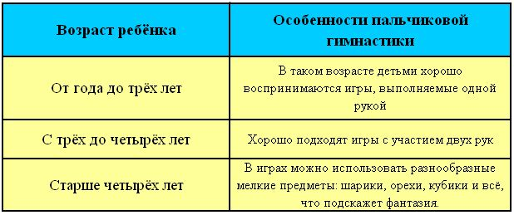
Ниже приведены примеры упражнений пальчиковой гимнастики от простого к сложному, в зависимости от возраста вашего ребенка.

МОЯ СЕМЬЯ
(Поочередное сгибание пальцев, начиная с большого. По окончании покрутить кулачком)
Этот пальчик - дедушка,
Этот пальчик - бабушка,
Этот пальчик - папочка,
Этот пальчик - мамочка,
Этот пальчик - я,
Вот и вся моя семья!

АЙ, ДА ПАЛЬЧИКИ!
Палец толстый и большой
В сад за сливами пошёл.
(Ладошка собрана в "кулачок". Отгибаем большой пальчик, выпрямляем его, затем сгибаем наполовину. Снова сгибаем и так несколько раз)
Указательный с порога
Указал ему дорогу.
(Отгибаем указательный пальчик, далее "сгибаем-разгибаем")
Средний палец самый меткий,
Он сбивает сливы с ветки.
(Отгибаем средний пальчик, "сгибаем-разгибаем" его. При этом нужно стараться не сгибать указательный и большой пальцы)
Безымянный подбирает,
(Отгибаем также безымянный, постараться не шевелить предыдущими пальчиками)
А мизинчик-господинчик
В землю косточки бросает!
(Отгибаем мизинчик)

ДОМ
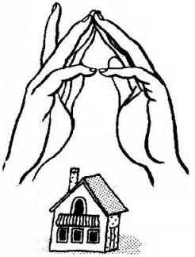
Я хочу построить дом,
(Руки сложить домиком, и поднять над головой)
Чтоб окошко было в нём,
(Пальчики обеих рук соединить в кружочек)
Чтоб у дома дверь была,
(Ладошки рук соединяем вместе вертикально)
Рядом чтоб сосна росла.
(Одну руку поднимаем вверх и "растопыриваем" пальчики)
Чтоб вокруг забор стоял,
Пёс ворота охранял,
(Соединяем руки в замочек и делаем круг перед собой)
Солнце было, дождик шёл,
(Сначала поднимаем руки вверх, пальцы "растопырены". Затем пальцы опускаем вниз, делаем "стряхивающие" движения)
И тюльпан в саду расцвёл!
(Соединяем вместе ладошки и медленно раскрываем пальчики - "бутончик тюльпана")

КОРАБЛИК
По реке плывёт кораблик,
(Прижимаем нижние части ладошек друг к другу, верхние открыты - показываем "кораблик")
Он плывёт издалека,
(Приставляем горизонтально левую руку к глазам - "смотрим вдаль")
На кораблике четыре очень храбрых моряка.
(Показать 4 пальца)
У них ушки на макушке,
(Приставляем обе ладошки к своим ушам)
У них длинные хвосты,
(Кончики пальцев обеих рук соединяем вместе и далее медленно разводим руки в стороны)
И страшны им только кошки, только кошки да коты!
(Показываем две открытые от себя ладошки, затем пальчики слегка сгибаем - получаются "коготки")
В конце этой игры можно спросить у ребёнка: - Что за моряки были на кораблике?
Ответ: мышки
Предлагаемые упражнения пальчиковой гимнастики помогут развить моторику Вашего ребенка в непринужденной обстановке. К тому же в игровой форме дети могут закреплять знания об окружающем мире. Мы желаем Вам и Вашему малышу удачи!

